長榮大學短期交流獎助計畫
【執行成效表單】
- 基本資料
計畫編號 |  | 補助類型 |  | □海外短期研修(1學分以上)  □7天以上之短期文化交流  □競賽或移地訓練
執行單位
計畫主持人 |  | 分機/Email
填表人  (聯絡人) |  | 分機/Email
活動名稱
執行期程/  交流日期 | 執行期程：  交流日期： | 出國地點  (國家名稱)
實際補助  學生人數 |  | 實際補助  老師人數
配合課程名稱 | (無配合課程者請填寫無) | 課程屬性  (必選修/學分數) | (無配合課程者請填無)  □必修___學分  □選修___學分
已申請其他  來源補助 | (請敘明，若無者請填寫無)

- 計畫說明
執行重點  及特色 | - 計畫內容及特色描述  *可自行增列*
執行成果紀錄 | - 自我評鑑 (滿分100分)  - 成果心得說明  - 所遇問題  - 自我檢討及建議  - 與合作機構之交流現況說明及後續合作評估  *可自行增列*
  □1.計畫正常推展，且預期成效順利達成(自評分數： )
  □2.計畫正常推展，但未達預期成效(自評分數： )
  □3.計畫執行未達預期成效，並執行有困難(自評分數： )
  *勾選第2、3項者，請於自我檢討及建議說明*
執行成果紀錄 | *請另上傳照片原檔(JPG檔)至子計畫雲端資料夾
  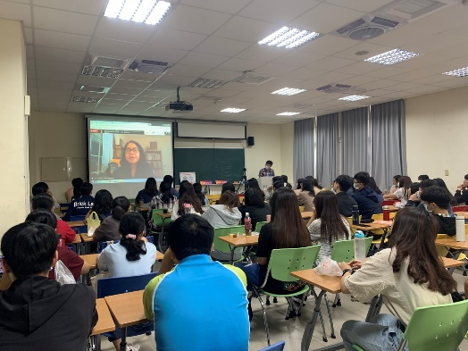
  (僅供參考，可自行調整、刪除)
  照片說明：例：成果發表會紀錄 | 照片說明：例：合影
  照片說明： | 照片說明：
【補充】：每位學生心得報告請以PDF檔方式上傳雲端；學生問卷請彙整成一份Excel統計表後上傳。

三、執行成效說明(經費執行率、量質化指標及KPI)
- 經費執行率：
經費執行率
項目 | (A) | (B) | (C) | (B+C) | (B/A*100%)
項目 | 計畫核定  金額 | (A)項實際執行金額 | 使用  其他經費 | 整體計畫實際執行金額 | 計畫核定經費之執行率
報名費 | 0 | 0 | 0 | 0 | 0
課程費 | 50,000 | 50,000 | 0 | 50,000 | 100%
機票費 | 165,000 | 165,000 | 0 | 165,000 | 100%
(後請自行增列)
使用其他經費說明
【補充】計畫核定經費之執行率低於70%者，請於自我檢討表格內說明。

- KPI達成情形說明：
KPI |  | 達成率 | 達成情形說明
【共同指標】 | 提升本校國際化指標 | 100% | 參與活動後，經問卷調查，學生認為有顯著拓展國際觀，平均滿意度分數為4.9分(滿分5分)
【共同指標】 | 提升學生跨文化理解力 | 100% | 參與活動後，經問卷調查，學生認為自身的跨文化理解力有顯著提升，平均滿意度分數為4.88分(滿分5分)
【共同指標】 | 促進學生赴海外交流意願 | 100% | 參與活動後，經問卷調查，學生認為自身赴海外交流意願有顯著提升，平均滿意度分數為4.5分(滿分5分)
【自訂指標】 | (請自行增列)

- 量質化指標執行成效：
量化指標 |  | 達成率 | 達成情形說明
【共同指標】 | 成果發表會1場 | 100% | 已於113.10.15辦理成果發表會一場。
【共同指標】 | 學生心得__份 | 100% | 每位學生回國後均繳交一份心得。
【自訂指標】 | (請自行增列)
質化指標 |  | 達成率 | 達成情形說明
(請敘明)
(請敘明)

填表人： (分機 )
日期： 年 月 日

